**Examen parte VIDEO TUTORIAL 40%**

**Curso: Comunicaciones y redes I CICLO 2021**

**Profesor: Msc. Adrián Ramírez**

**Fecha de entrega: sábado 26 junio 8am.**

**Se trabajará en los mismos grupos del proyecto**

**Objetivo**

Reforzar los temas principales del proyecto y mostrarlos en un video tutorial

Todos los grupos deben hacer el video siguiendo del formato del guion que se les adjunta y con los temas sugeridos más adelante.

Todos los grupos deben subir el video a YouTube. Y además subir el documento en la descripción del video. Al video deben ponerle un nombre descriptivo relacionado con el tema correspondiente.

Al profesor deben subir el link del video para poder verlo.

**Sobre los contenidos del y video tutorial**

**Video tutorial**

* **Hacer un video de 15 minutos sobre el tema del proyecto**
* **En el video deben hablar todos los integrantes** y siguiendo el guion establecido.
* Para hace el video se recomienda hacer un guion (**como se hizo en trabajos anteriores**). Es decir, pensar que van a hacer, que van a decir y cuánto van a durar en cada cosa para que usen como guía.
* **En este caso SI DEBEN ADJUNTAR EL GUION (SE ADJUNTA UNA PLANTILLA DE GUION LA CUAL DEBEN USSAR)**.
* El video se enfocará en los siguientes temas:

**Grupo IOT**

* Introducción sobre lo que trata el video
* Mencionar los componentes de IOT
* Explicar la demostración (los dos ejercicios mosquito.org y el de packet tracer)
* **Grupo FORENSE**
* Introducción sobre lo que trata el video
* Explicar el proceso de análisis forense (adquisición, preparación, análisis, dictamen pericial).
* Explicar las técnicas anti forenses
* Explicar la demostración con AUTOPY o con ENCASE

**Grupo Blockchain**

* Introducción sobre lo que trata el video
* Explicar **con el software (el simulador** que usaron):
  + Que una blockchain
  + Sus partes: bloque, datos, nounce, hash, etc
  + Que es la prueba de trabajo (la cantidad de ceros de hash).
  + Explicar qué es lo que hace un minero (encontrar el hash)
  + Explicar cómo se invalida la cadena se modifica un bloque
  + Explicar que los usuarios tienen una copia de la cadena y demostrar que como es una red distribuida, si se modifica una cadena, las demás sirven para saber que esa esta mala e invalidarla.
  + En el caso de bitcoin, explicar cómo funciona lo de la llave publica y privada.

**Grupo DEEP WEB**

* Introducción sobre lo que trata el video
* Explicar que es una red peer-to-peer
* Explicar **el protocolo** bittorrent:
* Explicar como funciona en enrutamiento cebolla (the onion routing). Como se relaciona de onion routing con una red peer-to-peer y como se relaciona con el protocolo bittorrent. Cómo se mantiene el anonimato (sin la vpn)

**Grupo Devnet**

* Introducción sobre lo que trata el video
* Explicar la arquitectura de una red SDN
* 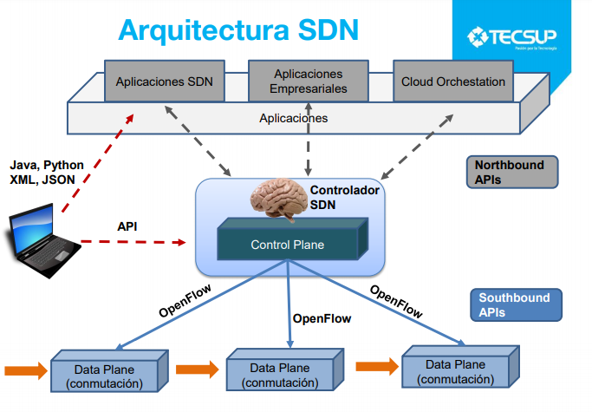
* Que es el control plane y data plane de un router o un switch y como se comunica esto con el contralador SDN.
* Explicar que en esa topología, para las comunicación se usan la API, que las API usan los formatos json /yaml para pasar datos de una aplicación a otra.
* Explicar y explicar como un dispositivo usa la API para configura una interface una ruta, etc, usando un archivo json. Algo como esto
* 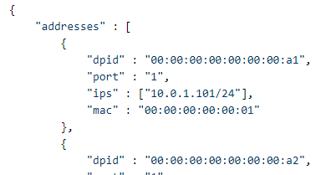
* Y finalmente mostrar el demo que hicieron de las películas y mostrar que la comunicación es con la API y los resultados viene en formato JSON

**Grupo Criptografía**

* Introducción sobre lo que trata el video
* Explicar con sus palabras los conceptos (disponibilidad, confidencialidad, integridad y no repudio).
* Explicar que criptografía simétrica y asimética. Como lo entienden ustedes y usando alguna diapositiva.
* Explicar detalladamente como funciona le proceso la firma digital con un ejemplo. Explicando cómo se hace el proceso de firma y cifrado en el origen: Para que se usa el hash (mencionar algoritmo), como se usa y que es el certificado (mencionar algoritmo). Explicar con el ejemplo como se hace para descifrar y para verificar la integridad del documento.
* Si da tiempo explicar el ejemplo del algoritmo Elgammal o el RSA.